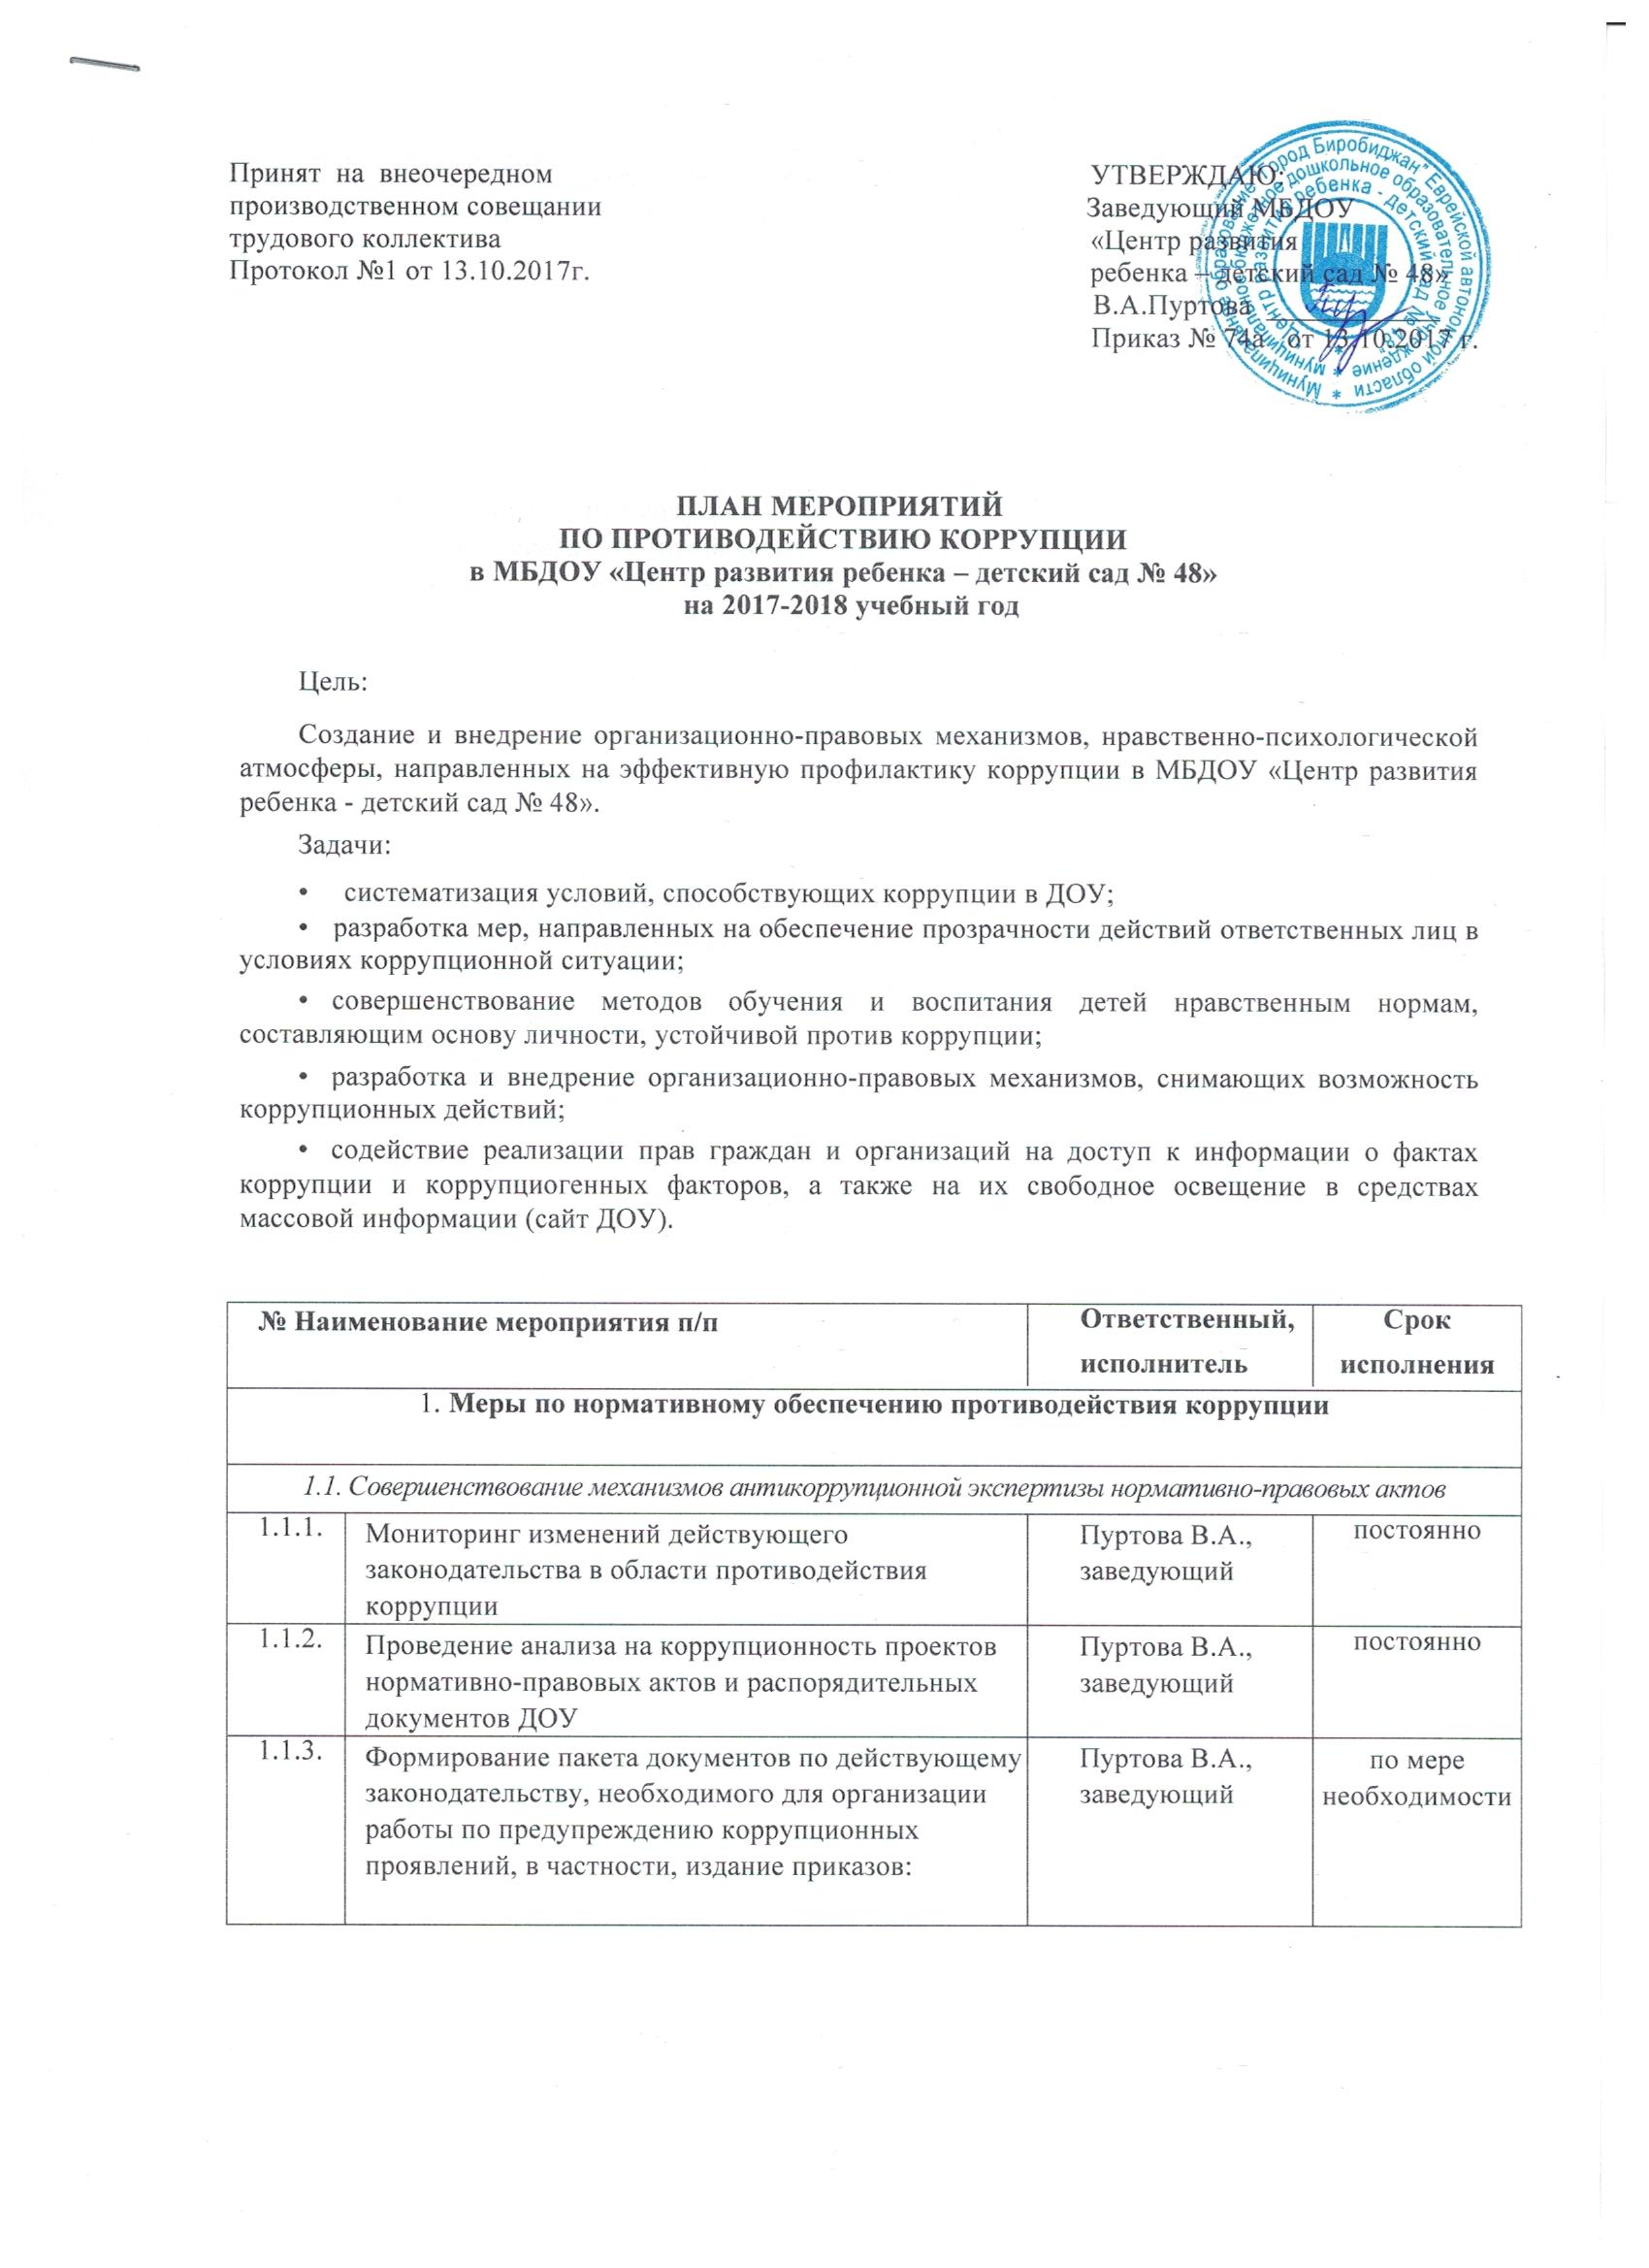Принят на внеочередном УТВЕРЖДАЮ:
- о назначении ответственных должностных лиц за профилактику коррупционных и иных правонарушений;
- о пересмотре локальных актов по противодействию коррупционных правонарушений;
- о создании комиссии по урегулированию случаев конфликта интересов в учреждении.
1.2. Разработка системы мер, направленных на совершенствование осуществления руководства учреждения

1.2.1. |  | Проведение оценки должностных обязанностей педагогических работников, исполнение которых в наибольшей мере подвержено риску коррупционных проявлений | Пуртова В. А., заведующий | постоянно
1.2.2. |  | Усиление персональной ответственности педагогических работников за неправомерно принятые решения в рамках служебных полномочий | Пуртова В. А., заведующий | постоянно
1.2.3. |  | Предоставление руководителем сведений о доходах, об имуществе и обязательствах имущественного характера | Пуртова В. А., заведующий | апрель  2017г.
1.2.4. |  | Рассмотрение вопросов исполнения законодательства в области противодействия коррупции, об эффективности принимаемых мер по противодействию «бытовой» коррупции на:  - совещаниях;  - педагогических советах;  - общих собраниях Трудового коллектива;  - общих родительских собраниях | Пуртова В. А., заведующий | в течение года по мере необходимости
1.2.5. |  | Привлечение к дисциплинарной ответственности педагогических работников, не принимающих должных мер по обеспечению исполнения антикоррупционного законодательства | Пуртова В. А., заведующий | по факту выявления
2. Меры по совершенствованию управления в целях предупреждения коррупции
2.1. Организация информационного взаимодействия в целях предупреждения коррупции
2.1.1. |  | Информационное взаимодействие руководителей ДОУ с подразделениями правоохранительных органов, занимающихся вопросами противодействия коррупции | Пуртова В. А., заведующий | постоянно
2.2. Совершенствование организации деятельности ДОУ по размещению государственных заказов
2.2.1. |  | Обеспечение систематического контроля за выполнением условий государственных контрактов | Пуртова В. А., заведующий  Батракова Т.В. зам. зав. по АХР | постоянно
2.3. Регламентация использования имущества и ресурсов ДОУ

2.3.1. |  | Организация систематического контроля за выполнением актов выполненных работ по проведению ремонта в ДОУ | Батракова Т.В.  зам. зав. по АХР | постоянно
2.3.2. |  | Организация контроля, в том числе и общественного, за использованием и расходованием денежных средств в ДОУ, имущества, финансово-хозяйственной деятельностью ДОУ, в том числе:  - законности формирования и расходования внебюджетных средств в части родительской платы;  распределения выплат стимулирующего характера  работникам ДОУ | Пуртова В. А., заведующий  Батракова Т.В.  зам. зав. по АХР | постоянно
2.4. Обеспечение прав граждан на доступность к информации о системе образования ДОУ
2.4.1. |  | Использование телефона «горячей линии» комитета образования ЕАО в целях выявления фактов вымогательства, взяточничества и других проявлений коррупции, а также для более активного привлечения общественности к борьбе с данными правонарушениями. Организация личного приема граждан администрацией ДОУ. | Пуртова В. А., заведующий  Говердова А.А.,  старший  воспитатель | постоянно
2.4.2. |  | Представление общественности отчета самообследования о деятельности ДОУ за календарный год | Пуртова В. А., заведующий | по плану ежегодно
2.4.3. |  | Информирование родителей (законных представителей) о правилах приема в ДОУ | Пуртова В. А., заведующий | постоянно
2.4.4. |  | Проведение ежегодного опроса родителей (законных представителей) воспитанников с целью определения степени их удовлетворенности работой ДОУ, качеством предоставляемых образовательных услуг | Говердова А.А.  старший  воспитатель | начало-конец учебного года
2.4.5. |  | Размещение информации для работников и родителей «Это важно знать!» (по вопросам противодействия коррупции) на информационном стенде | Говердова А.А.  старший  воспитатель | постоянно
2.4.6. |  | Усиление контроля за недопущением фактов незаконного сбора средств с родителей (законных представителей) воспитанников в ДОУ | Пуртова В. А., заведующий | постоянно
2.4.7. |  | Ведение постоянно действующего раздела «Противодействие коррупции» на официальном сайте ДОУ | Говердова А.А.  старший  воспитатель | постоянно
2.5. Совершенствование деятельности сотрудников ДОУ

2.5.1. |  | Осуществление экспертизы жалоб и обращений граждан, поступающих через системы общего пользования (почтовый, электронный адреса, телефон) на действия (бездействия) руководителей и сотрудников ДОУ с точки зрения наличия сведений о фактах коррупции и организации их проверки | Пуртова В. А., заведующий | постоянно

